**曲靖市麒麟区自然资源局关于曲靖光华置地有限公司金港华庭**

**建设项目整改方案的公示**

2023年6月2日，曲靖光华置地有限公司金港华庭建设项目整改方案报送我局，现将主要内容及详细情况进行公示。

一、基本情况

本项目位于子午路东侧，靖江路北侧。该项目于2019年通过修建性详细规划，2019年1月23日办建设工程规划许可证，现已竣工。该项目在开工建设后，未严格按照批准规划实施，造成小区存在绿化面积不够（局部覆土深度不够）及机动车位不够问题。2022年12月14日麒麟区自然资源局下达整改意见通知书后，建设单位对照问题上报整改方案。

二、整改内容

1、绿化面积不够（局部覆土深度不够）。实测绿化面积14055.78㎡，其中靖江路北侧及子午路东侧绿化覆土不够，有2006.45㎡覆土达不到1.5米，不满足规划要求。

整改要求为：因现状子午路东侧为地下室顶板，与商业室内地面标高差仅有0.5米左右，无法整改满足规划要求。故将原审批的消防车道调整到接商铺及高层外轮廓线，原消防车道拆除做普通绿地；用4#楼，12#楼，15#楼，16#楼，18#楼商业顶做屋面绿化。

2、机动车位不够

整改要求：规划审批车位地上350个立体停车库，拆除地上现状立体停车库132辆，地上新建350辆立体停车库；地下机械式停车位超出部分拆除。

三、公示地点：“金港华庭”项目现场，

麒麟区政务信息网（www.ql.gov.cn）。

公示时间：为2023年8月17日至2023年8月25日。（7个工作日）

如有异议，请在公示期内请以书面的形式反馈至曲靖市麒麟区自然资源局。逾期或无异议的，曲靖市麒麟区自然资源局按现状予以规划核实，出具建设工程规划核实意见。

联系方式：麒麟区自然资源局测绘和地理信息管理科 电话：0874-3187818。

曲靖市麒麟区自然资源局

2023年8月17日

附图：

1. 绿化面积不够（局部覆土深度不够）。实测绿化面积14055.78㎡，其中靖江路北侧及子午路东侧绿化覆土不够，有2006.45㎡覆土达不到1.5米，不满足规划要求。

绿化现状图 整改图（普通绿地） 整改图（屋面绿化）

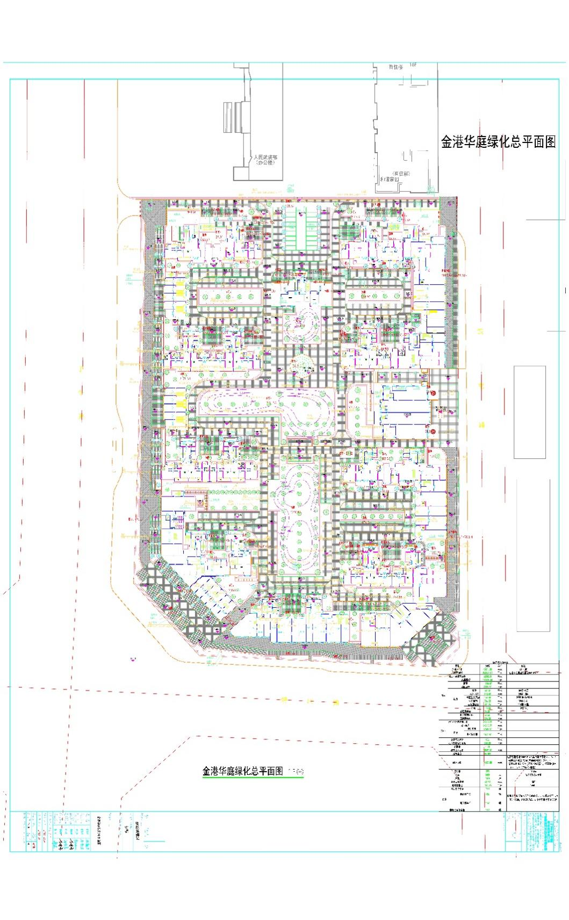 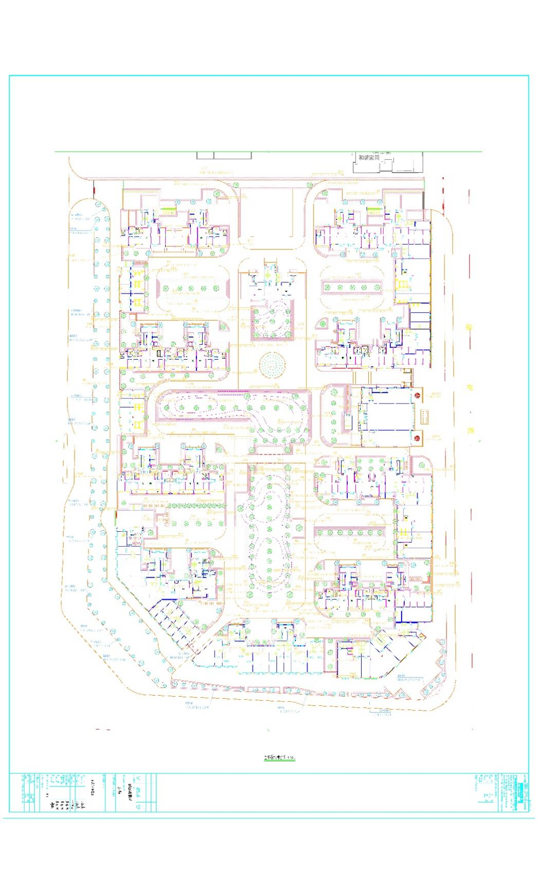 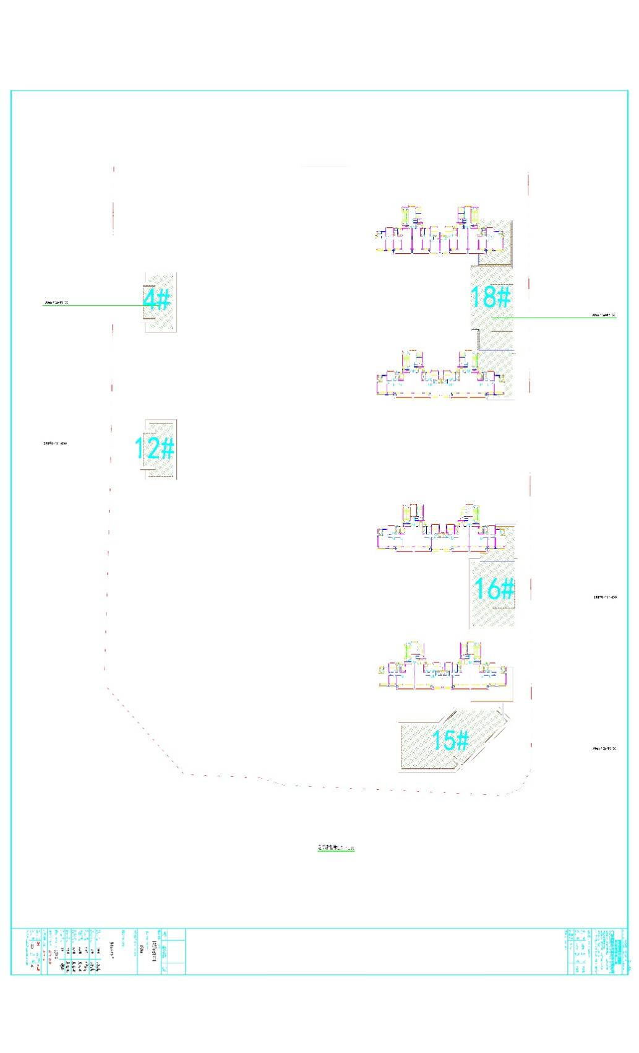

2、机动车位不够。规划审批车位地上350个立体停车库，拆除地上现状立体停车库132辆，地上新建350辆立体停车库；地下机械式停车位超出部分拆除。

拆除现状立体停车库 新建立体停车库效果图

